星落宠物用品销售网站系统的设计与实现

摘 要
随着宠物经济的蓬勃发展，传统货架式电商模式已无法满足宠物主对个性化、品质化与社交化的需求。为此，本课题设计并实现了“星落宠物用品销售网站系统”，以Spring Boot + Vue + MySQL为核心技术架构，构建一个集宠物档案管理、智能推荐、社区互动以及电商交易于一体的垂直领域综合平台。系统围绕用户与宠物双画像技术，提供“千人千面”的智能搜索与推荐服务，并通过宠物社区模块提升用户粘性。此外，平台包含店家端与管理端，为商家提供商品管理、营销推广等功能，为管理员提供权限控制、审核管理及数据看板等能力。 本论文详细介绍了系统的需求分析、总体设计、功能实现与测试结果，验证了系统在功能完整性、易用性与拓展性方面的良好表现。研究成果可为宠物电商平台的数字化与智能化提供参考，也具有实际应用价值。
关键词： 宠物电商，个性化推荐，用户画像，Spring Boot，Vue

Abstract
With the rapid growth of the pet economy, conventional shelf-based e-commerce models can no longer satisfy pet owners’ needs for personalization, product quality, and social interaction. To address these issues, this project designs and implements the “Starfall Pet Supplies Sales Website System,” which is built using Spring Boot, Vue, and MySQL. The system integrates pet profile management, personalized recommendation, community interaction, and e-commerce transactions into a unified vertical-domain platform. By constructing user–pet dual-profile models, the platform offers intelligent, personalized product recommendation and search services. Moreover, the built-in community module enhances user engagement and platform stickiness. This thesis presents detailed analyses of requirements, system design, implementation, and testing. The results demonstrate the system’s effectiveness in terms of functional completeness, usability, and scalability. The research provides valuable insights for the
digitalization and intelligent transformation of pet-related e-commerce platforms.
Key words: pet e-commerce, personalized recommendation, user profiling, Spring Boot, Vue

目 录
第1章 绪 论 1
1.1 研究背景与意义 1
1.2 国内外研究现状 1
1.2.1 国外研究现状 1
1.2.2 国内研究现状 1
1.3 研究内容与目标 1
1.4 研究方法与技术路线 2
第2章 关键技术介绍 2
2.1 Spring Boot 技术框架 2
2.2 Vue.js 前端框架 2
2.3 MySQL 数据库技术 3
第3章 系统分析 3
3.1 系统可行性分析 3
3.1.1 技术可行性 3
3.1.2 经济可行性 4
3.1.3 操作可行性 4
3.2 系统需求分析 4
3.2.1 功能性需求 4
3.2.2 非功能性需求 4
3.3 系统总体构架设计 4
第4章 系统设计 5
4.1 系统架构设计 5
4.2 模块功能设计 6
4.2.1 用户端功能模块设计 6
4.2.2 店家端功能模块设计 7
4.2.3 管理端功能模块设计 8
4.3 数据库设计 8
1. user（用户表） 10
第5章 系统实现 15
5.1 后端实现 16
5.1.1 用户认证模块实现（JWT + Spring Security） 16
5.1.2 商品管理模块实现 16
5.1.3 订单管理模块实现 16
5.1.4 社区模块实现 16
5.1.5 个性化推荐模块实现 17
5.2 前端实现 17
5.2.2 页面路由管理（Vue Router） 17
5.2.3 组件化界面实现 17
5.2.4 前后端数据交互（Axios） 18
第6章 系统测试与运行结果 18
6.1 测试方案 18
6.2 测试结果展示 18
6.3 系统部署 18
第7章 结 论 18
参考文献 19
致 谢 20

第1章 绪 论

1.1 研究背景与意义
随着社会经济水平提高，宠物在家庭生活中的地位显著提升，催生了蓬勃发展的“它经济”。宠物主在消费过程中不仅追求商品的基本使用属性，更追求品质化、个性化与情感化体验。然而，目前多数电商平台仍停留在传统的商品罗列方式，缺乏对宠物特征的深入分析与针对性推荐，从而导致用户体验不足。 在此背景下，构建一个基于用户与宠物画像的智能宠物电商平台具有重要意义： （1）满足消费者个性化需求，提升购物体验； （2）通过数据分析提升商家运营效率； （3）推动宠物行业数字化、智能化进程； （4）构建线上养宠社区，为用户提供社交与内容价值。 因此，开发“星落宠物用品销售网站系统”具有重要的研究价值与实际意义。

1.2 国内外研究现状

1.2.1 国外研究现状
在国外，宠物垂直领域的电子商务已经发展到高度成熟的阶段，市场上涌现了如 Chewy (美国) 和 Zooplus (欧洲) 这样的巨头。例如，Chewy 凭借其庞大的商品种类 (SKU)、高效的物流配送以及“Autoship”自动订阅配送服务，建立了极高的用户忠诚度。它不仅是一个销售平台，更通过卓越的客户服务（如手写贺卡、宠物画像）和个性化的关怀，与用户建立了深厚的情感连接。这些国外成熟产品的共同特点是：
供应链与服务深度整合： 通过订阅制服务锁定长期客户，并利用高效仓储保证配送时效。
数据驱动的个性化： 基于用户的购买历史和宠物信息（品种、年龄、健康状况）提供精准的商品推荐，例如特定配方的处方粮。
生态闭环构建： 逐步从实物电商拓展至在线兽医咨询、宠物保险、美容预约等服务领域，打造一站式宠物生活平台。

1.2.2 国内研究现状
国内的“它经济”或“宠物经济”近年来正经历爆发式增长 。以波奇宠物 (Boqii)、E宠 (E-pet) 为代表的垂直电商平台，以及天猫、京东等综合电商的宠物频道，共同构成了繁荣的市场。这些平台成功抓住了国内养宠人群的需求，通过“内容+社交+电商”的模式吸引和留住用户。例如，它们普遍设有宠物社区，用户可以在其中分享养宠经验、提问互动，平台则通过这些内容沉淀增强用户粘性 。国内应用更注重本土化的运营策略：
社区与内容引流： 大力发展宠物社区 ，通过KOL（意见领袖）分享、养宠知识科普等内容吸引新用户，再将其导流至商城。
国产品牌扶持与自有品牌开发： 随着国内宠物食品、用品品牌的崛起，平台积极与其合作，并开发自有品牌以追求更高的利润率。
服务模式探索： 积极整合线下资源，如宠物店、宠物医院，探索O2O（线上到线下）服务模式。
然而，国内市场也存在商品同质化严重、平台功能繁杂、以及个性化推荐不够精准等问题 。早期的电商平台多为简单的商品罗列，无法满足宠物主日益增长的个性化需求 。
综上所述，无论是国内还是国外，宠物电商平台都在朝着数据化、个性化和社区化 的方向深度发展。本课题“星落宠物用品销售网站系统”正是在借鉴了这些成熟平台理念的基础上，旨在解决个性化推荐不足 的痛点。本系统将重点通过建立详尽的“用户和宠物专属档案” ，结合“宠物社区模块” 的互动数据，实现“千人千面”的精准营销和个性化搜索 ，从而提升用户购物体验和平台粘性 。

1.3 研究内容与目标
本论文围绕“星落宠物用品销售网站系统”的设计与实现展开，主要研究内容包括： （1）系统总体需求分析及方案设计； （2）用户端、商家端、管理端架构设计； （3）基于用户–宠物画像的个性化推荐模块研究； （4）系统前后端的实现与部署； （5）系统测试与性能分析。

1.4 研究方法与技术路线
研究采用文献研究法、需求分析法、UML模型设计法、敏捷迭代开发法等方法。技术路线为：需求→系统分析→系统设计→前后端实现→测试优化→部署运行。

第2章 关键技术介绍
本章介绍“星落宠物用品销售网站系统”开发中所采用的核心技术，包括后端框架、前端框架、数据库技术以及核心智能推荐技术。这些技术构成了系统稳定性、扩展性与高性能的基础。

2.1 Spring Boot 技术框架
Spring Boot 是一个基于 Spring 的快速开发框架，旨在简化企业级应用的创建与部署。其主要特点如下： （1）自动配置（Auto Configuration）：减少繁琐的XML配置，使开发者专注业务逻辑。 （2）内嵌服务器：支持嵌入式 Tomcat、Jetty 等容器，部署更加便捷。 （3）模块化结构清晰：Spring MVC、Spring Data JPA 等组件高度集成。 （4）良好生态与文档：活跃的社区使其成为业界主流 Web 开发框架。 在本系统中，Spring Boot 负责处理后端逻辑，包括用户认证、商品管理、订单处理、推荐服务等核心业务。

2.2 Vue.js 前端框架
Vue.js 是一款轻量级、渐进式的前端框架，主要优势如下： （1）响应式数据绑定：基于虚拟DOM的更新机制，使界面交互更加流畅。 （2）组件化开发模式：提高代码复用率与项目维护性。 （3）生态完备：Vue Router、Vuex 等工具帮助构建大型单页应用（SPA）。 （4）学习成本低：相比 React、Angular 更易上手。 本系统采用 Vue.js 构建前端界面，实现商城浏览、宠物档案、购物车、订单与社区互动等功能模块。

2.3 MySQL 数据库技术
MySQL 是当前最广泛使用的关系型数据库管理系统之一，具有以下特点： （1）开源、稳定、高性能； （2）支持事务处理，保证数据一致性； （3）丰富的数据类型满足复杂业务需求； （4）支持主从复制、分库分表等扩展机制； 在本系统中，MySQL 用于存储用户信息、宠物档案、商品数据、订单数据以及社区内容等，与 Spring Boot 通过 MyBatis 或 JPA 进行交互。

第3章 系统分析
系统分析阶段旨在明确平台的功能边界、业务流程、性能需求以及可行性，为系统设计提供依据。本章从可行性分析、功能需求、非功能需求以及系统整体结构等方面展开。

3.1 系统可行性分析

3.1.1 技术可行性
系统采用 Spring Boot + Vue + MySQL 的主流 Web 技术栈。这些技术成熟度高，生态完善且开发文档丰富，可以有效降低开发难度。前后端分离架构便于系统扩展和维护，支持后期功能模块增加与性能优化，因此在技术实现方面具备高度可行性。

3.1.2 经济可行性

本系统使用的所有关键软件（JDK、Spring Boot、Vue CLI、MySQL、NPM）均为开源或免费可用，开发与部署成本低。硬件需求仅为普通开发电脑，运营阶段可使用低成本云服务器。因此系统实现从经济角度完全可行。

3.1.3 操作可行性

系统界面采用前端组件化设计，结构清晰、交互直观；管理端与商家端操作流程标准化，便于操作人员短时间熟悉系统。用户端页面遵循主流电商平台的操作规范，易于使用。

3.2 系统需求分析
根据系统业务场景及不同角色的使用目标，“星落宠物用品销售网站系统”面向用户、店家和平台管理员三个角色进行需求设计。本节从角色功能、业务行为、使用流程等角度出发，对系统的功能性需求进行详细说明。

3.2.1 功能性需求
用户端是系统的主要使用群体，功能覆盖浏览、购物、互动等核心体验。其功能需求包括：用户账户与身份管理用户注册、登录、注销用户资料修改（头像、昵称、联系方式）用户角色判断（普通用户/游客）宠物档案管理创建、编辑与删除宠物档案记录宠物的基础信息（品种、年龄、体型、健康状况等）自动与推荐模块联动，使平台推送更精准 商品浏览与搜索功能商品分类浏览、商品详情查看根据关键词、标签、分类进行搜索
列表购物车管理商品加入购物车数量修改、商品删除购物车价格实时计算批量选中商品进行结算订单管理创建订单、生成订单编号查看订单详情商品评价入口社区互动功能浏览社区帖子、查看帖子详情发布帖子（含图片、文字内容）评论他人帖子、回复互动点赞、收藏社区内容
店家端功能需求 店家端主要面向平台入驻商家，负责店铺运营管理、商品维护和订单处理，是电商运营的核心业务角色。
店铺管理店铺基本信息维护（名称、Logo、简介）店铺营业状态设置（营业、暂停）商品管理 商品上架、下架、编辑上传商品图片、设定库存、价格、规格等 营销活动管 创建优惠券、满减活动、折扣活动设置活动有效期、参与商品范围查看活动效果数据（订单增长、商品点击量）
管理端功能需求管理端（Admin）承担平台监管与全局配置职责，是确保平台规范、安全、高效运营的重要环节。
用户与商家管理商家入驻申请审核商品分类管理添加、修改、删除商品分类调整分类层级结构统一维护平台分类体系，便于店家关联内容审核管理社区帖子审核评论内容审核平台运营数据看
全站用户数量、活跃度曲商家数量、订单量、交易额趋势

3.2.2 非功能性需求
（1）性能要求：系统需保证在并发访问下依然保持良好响应时间； （2）安全要求：用户隐私加密存储，后台接口权限严格控制； （3）可靠性：数据库事务机制确保数据一致性； （4）可扩展性：模块化架构便于后期增加新功能； （5）兼容性：采用主流 Web 标准，兼容常见浏览器与设备。

3.3 系统总体构架设计
本系统在整体架构设计上遵循高内聚、低耦合和可扩展性的原则，采用了业界成熟的前后端分离模式，并结合 RESTful 风格的接口通信方式，实现了客户端与服务端的解耦。系统架构主要由前端展示层、后端业务层以及数据存储层构成，各层之间通过标准化接口进行协作，共同完成业务流程处理与数据交换。
首先，**前端展示层（Frontend）**承担与用户的直接交互任务。前端基于 Vue 组件化技术构建，通过页面路由管理实现用户端、店家端与管理端在同一应用中的逻辑分区。前端通过 Axios 向后端发起 HTTP 请求，实现数据获取、状态更新与操作提交。前后端的分离设计使得界面样式、交互逻辑可以独立迭代，显著提升了开发效率和可维护性。
其次，**业务逻辑层（Backend）**采用 Spring Boot 搭建，负责处理系统核心业务，包括用户认证、商品管理、订单处理、社区内容管理等功能模块。该层通过分层架构将控制器（Controller）、服务模块（Service）以及数据访问层（DAO）隔离开来，使得业务逻辑结构更加清晰，便于单元测试与后期扩展。此外，后端向前端提供统一、规范化的 RESTful API，使客户端能够以资源的形式完成数据的查询、创建、修改与删除。
最后，**数据存储层（Database Layer）**主要由 MySQL 数据库构成，用于保存系统运行过程中产生的各类结构化数据，如用户信息、商品资料、订单记录、宠物档案、社区帖子及评论等。数据库通过实体映射框架与业务层进行交互，保证数据访问的一致性与安全性。同时，系统为高频访问的数据（如热门商品、浏览记录）预留了引入 Redis 缓存的接口，以便在后期需要时进一步提升响应性能。
整体来看，系统三层之间职责清晰、边界明确。前端注重展示与交互逻辑，后端聚焦业务处理与接口服务，数据库负责数据存储与一致性维护。这样的体系结构不仅满足当前宠物电商平台的业务需求，也为未来功能模块扩展、系统性能优化以及分布式部署奠定了良好基础。

第4章 系统设计
系统设计阶段的目标是将需求分析阶段识别的业务需求转化为可实现的软件体系结构。本章从系统整体架构、功能模块设计、业务流程、数据库结构、接口设计等方面进行深入阐述，使系统具备可实现性、可维护性与可扩展性。
为了确保“星落宠物用品销售网站系统”在复杂业务场景下仍能保持稳定性、扩展性与可维护性，本系统采用了目前主流的前后端分离架构模式，并结合分层思想构建了完整的软件体系结构。整体架构由表现层、业务逻辑层和数据存储层三部分组成，各层之间通过标准化接口进行解耦，形成清晰的职责划分与良好的协作关系。该多层架构不仅能够提升系统的开发效率，还能为后续功能升级、模块扩展和性能优化提供可持续性保障。

4.1 系统架构设计
“星落宠物用品销售网站系统”采用前后端分离架构，整体体系分为三层：
（1）表现层（Frontend – Vue）
表现层是用户最直接接触的部分，负责系统界面渲染、交互逻辑处理以及与后端的数据通信。本系统使用 Vue 作为核心技术构建前端界面，具有以下特点：组件化开发方式Vue 的组件化结构使页面能够根据功能拆分成多个组件，如商品卡片组件、订单列表组件、评论组件等，从而实现 UI 的模块化复用，提高可维护性。单页应用（SPA）架构系统使用 Vue Router 管理路由，所有页面都在同一 Web 环境中动态切换，大幅提升页面加载速度与用户体验。多角色界面分离用户端界面：侧重商品展示、购物流程与社区互动店家端界面：强调商品管理、订单处理与营销活动配置管理端界面：包括内容审核、店家审核、分类维护和数据看板三套界面共享 Vue 技术体系，同时在逻辑上相互独立，增强系统的扩展能力。
前后端数据交互:前端通过 Axios 向后端发送 RESTful API 请求，实现登录注册、商品管理、订单处理等功能数据的实时更新与展示。
整体上，表现层结构清晰、交互友好，为用户提供一致、流畅的操作体验。
- 业务逻辑层（Backend – Spring Boot）
业务逻辑层是系统的核心部分，负责处理所有业务操作、权限校验以及数据事务管理。本系统采用 Spring Boot 搭建服务端，具有以下设计特点：分层架构（Controller–Service–DAO）Controller 层：处理前端请求，负责参数解析与 API 响应Service 层：封装业务逻辑，如订单价格计算、库存验证、推荐相关策略DAO 层：通过 MyBatis/JPA 与数据库交互，实现数据的持久化管理层级分明使项目结构更加规范，维护成本更低。RESTful API 设计
通过标准化的资源接口实现前端与后端的解耦，使数据传输简洁、规范，适合跨平台访问（如移动端、小程序的扩展）。安全与权限控制
系统结合 JWT 和 Spring Security 设计多角色权限体系，实现用户、店家、管理员不同级别的安全访问控制。核心业务模块集成用户身份认证与角色管理商品管理与店家运营管理购物车、订单创建、支付模拟与售后处理社区发帖与评论机制可扩展的服务能力Spring Boot 支持微服务拆分，为未来向分布式架构（如 Spring Cloud）升级提供潜在路径。
- 数据存储层（MySQL）
保存所有结构化数据，如用户信息、商品信息、订单记录、帖子评论，采用规范化数据库设计，支持后期扩展。数据存储层负责系统所有结构化数据的管理，是系统稳定运行的基础。
规范化数据库结构:通过合理的表结构设计实现用户、商品、订单、社区内容等数据的关系映射，确保数据结构清晰、查询高效。外键与索引设计外键确保数据完整性（如订单与用户、订单项与商品的关联）常用字段建立索引以提升查询性能数据一致性控制使用数据库事务机制确保订单创建、库存减少等操作的一致性，避免出现脏数据、重复订单等问题。可扩展性设数据库结构预留了商品标签字段宠物特征字段可满足系统后续扩展智能推荐、活动策略和大数据分析等新功能的需求系统整体架构如下图所示.
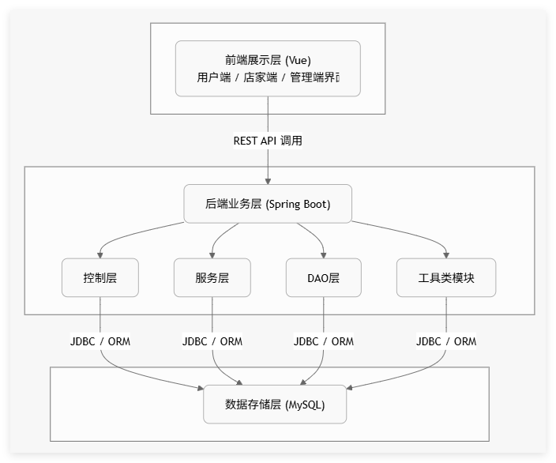
图1：系统架构图

4.2 模块功能设计

系统根据用户角色的不同，划分为用户端、店家端与平台管理端三大功能域。各域内部再细分具体子系统，形成模块化结构。

4.2.1 用户端功能模块设计
用户端面向普通宠物主，为其提供购物、互动与信息管理服务。
主要功能模块如下：
账户管理模块：注册、登录、个人信息维护、密码修改；
宠物档案模块：记录宠物的基础信息，如品种、年龄、健康情况；
商品浏览与智能搜索模块：根据宠物档案与行为记录动态调整展示内容；
购物车与订单模块：支持加入购物车、提交订单、支付模拟、订单记录查询；
宠物社区模块：浏览帖子、发帖、评论、点赞，提高用户活跃度；
消息与通知模块：推送订单状态、社区互动提醒等。

4.2.2 店家端功能模块设计
店家端帮助商家管理店铺运营，功能包括：
商品管理模块：商品上架、下架、编辑、库存调整；
订单处理模块：查看用户订单、处理发货、售后沟通；
营销推广模块：折扣活动、满减活动配置；
数据面板模块：销售额趋势、热门商品排行、库存预警等。

4.2.3 管理端功能模块设计
管理端用于监管平台整体运营：
用户与店家审核模块：用户身份核查、商家入驻审核；
商品分类与内容审核模块：管理商品类目、检查社区内容是否合规；
平台数据看板：全站订单、用户、流量等统计信息；
权限管理模块：设置不同管理员权限等级。

4.3 数据库设计

4.3.1 数据库设计
数据库依据 ER 图进行逻辑划分，包括以下关键数据表：用户表（user）宠物表（pet）商品表（product）订单表（order）订单详情表（order_item）分类表（category）帖子表（post）评论表（comment）
设计遵循以下原则： （1）字段命名规范统一； （2）主键使用自增 ID 或 UUID； （3）使用外键保持数据关联性； （4）常用字段建立索引，提高查询性能。
如图数据库E-R图
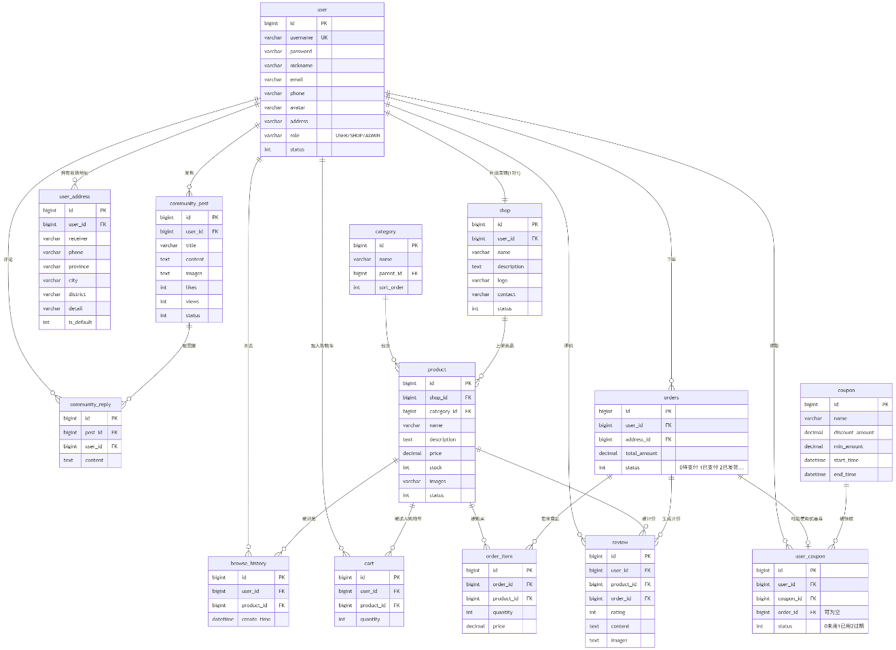
图2：数据库ER图

4.3.2 每张表详细说明
user（用户表）功能定位：系统所有用户（普通用户、店家、管理员）的基础身份信息均存储在该表中，是用户体系的核心数据源。
主要作用：完成用户注册、登录与身份认证为订单、购物车、宠物档案、社区内容等业务提供关联基础存储用户角色信息，用于权限控制（如访问后台、店家管理端等）
说明除了基本信息（昵称、账号、密码）外，表中通常包含用户状态、联系方式、角色类型等字段，用于实现权限判定与业务隔离。

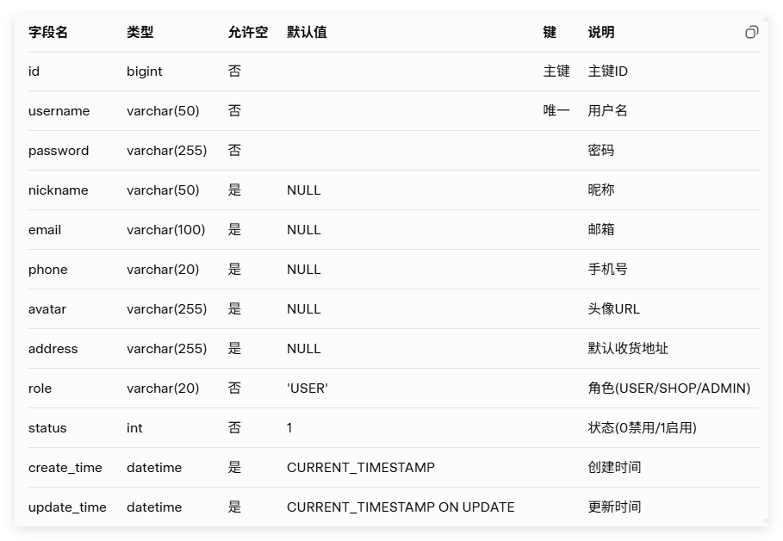

shop（店铺表）功能定位：
用于管理商家入驻信息以及店铺基础配置，是店家端业务的核心表之一。
主要作用：记录每个店家的店铺名称、营业状态、简介等信息作为商品、订单等店家维度数据的上级关便于管理员审核商家入驻与店铺运营情况说明：
店家登录后仅能管理与其 shop_id 关联的商品和订单，实现业务数据隔离和权限控制。

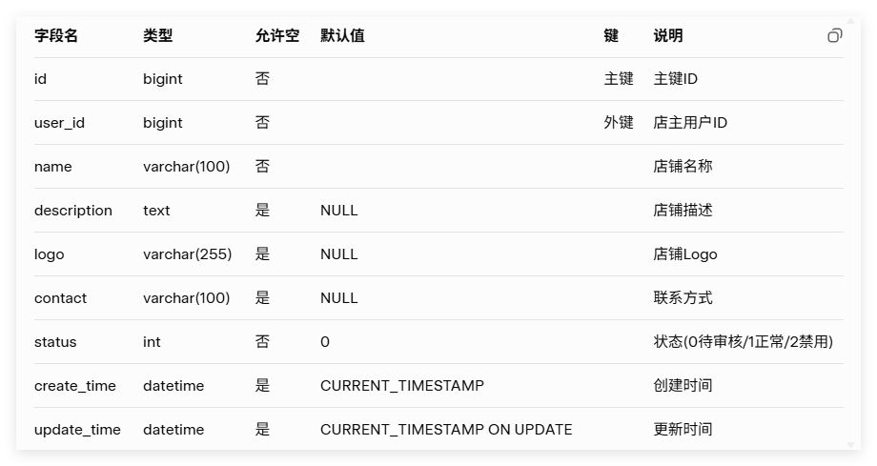
3. category（商品分类表）
功能定位：管理商品的分类结构，通过层级关系实现多级分类展示，便于用户快速定位需要的商品。
主要作用：商品所属分类的存储前端展示商品列表时的分类筛选依据管理端用于维护分类树结构
说明：通常包含 parent_id 字段来实现分类层级结构，可支持无限级分类扩展。
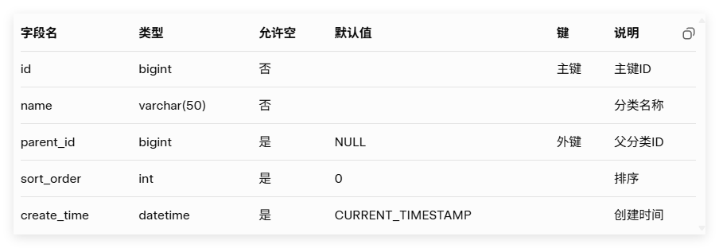
- product（商品表）
功能定位：
系统中所有可售商品的基础资料均存储在此表，是商城核心数据表之一。
主要作用：
存储商品的名称、价格、库存、图片、描述等信息关联店铺信息，实现多商家商品管理为购物车、订单、推荐算法提供数据来源
说明：
商品状态（上架/下架）、库存字段通常与订单系统、商家端后台密切关联。

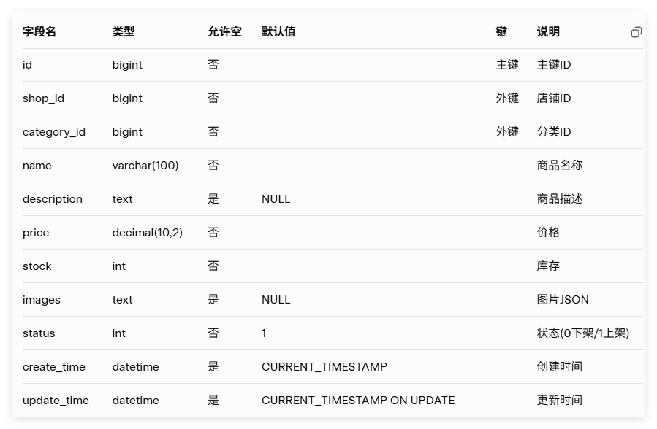
- cart（购物车表）
功能定位：用于保存用户临时加入购物车但尚未结算的商品信息。
主要作用：记录用户的挑选商品、数量、规格支持购物车合并、数量调整、移除商品等操作在订单创建时作为订单明细的来源
说明：每条记录对应“某用户对某商品的一条购物行为”，不等同于订单。

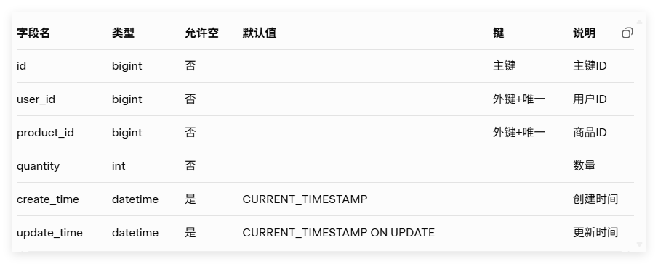
- browse_history（浏览历史表）
功能定位：
记录用户在商城浏览商品的行为数据，是推荐模块和用户兴趣分析的重要数据源。
主要作用：为个性化推荐提供数据支撑（如浏览频率、类别偏好）支撑后台运营分析，例如热门商品统计可用于构建用户兴趣画像
说明包含浏览时间、用户ID、商品ID等字段，可按时间顺序追踪用户行为轨迹。
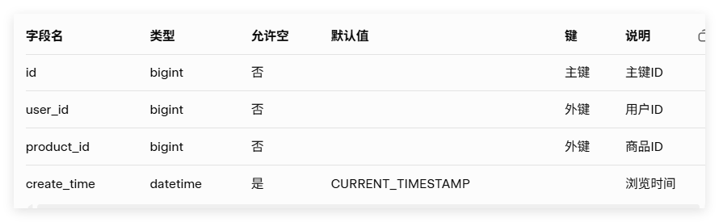
- orders（订单表）
功能定位记录用户下单生成的订单主信息，属于交易流程的核心数据表。
主要作用：存储订单编号、用户信息、订单金额、支付状态、物流状态等描述一次完整的购买行为作为订单明细 order_item 的上级结构
说明：订单状态字段至关重要，常用于区分“待付款、待发货、已完成、已取消”等多种状态。

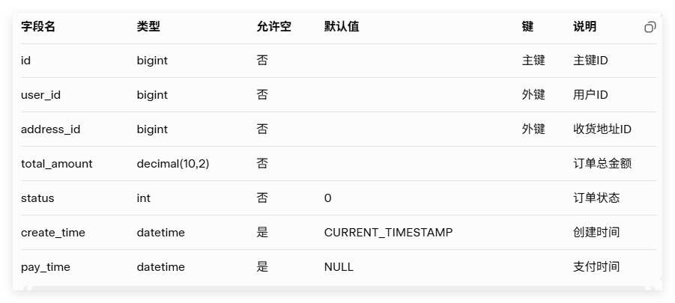
- order_item（订单项表）
功能定位：用于记录订单中每个商品的明细，是订单系统的关键子表。
主要作用：每条记录表示“某个订单中的某件商品”保存商品数量、单价、小计金额等信息支持售后与退款逻辑
说明：与订单表构成一对多关系，可完整呈现用户的购买组合。
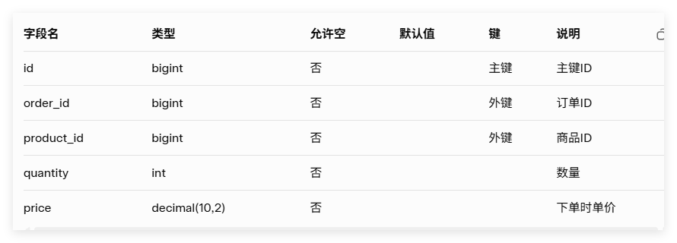
- review（商品评价表）
功能定位：用于存储用户在购买商品后发表的评价内容，是社区化运营的重要组成部分。
主要作用：保存用户对商品的评分、评论内容、评价时间在前端详情页展示，提升用户对商品的信任度支持后台对不良评论的管理
说明：通常与订单条目关联，确保评价行为基于真实购买（避免刷评价）。

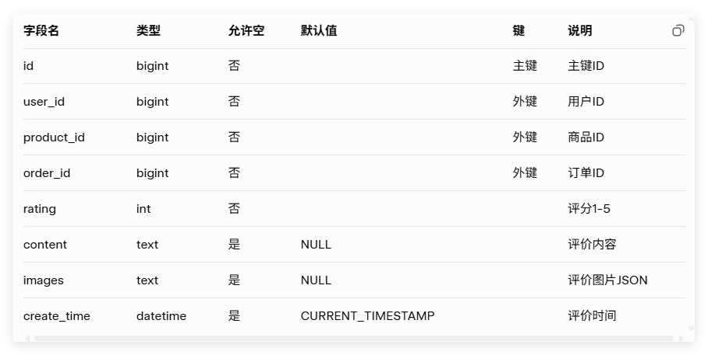
- community_post（社区帖子表）
功能定位：系统社区模块的核心数据表，记录用户发布的主题帖内容。
主要作用：存储帖子标题、正文、图片、发布时间等数据增强用户之间的互动，提高平台粘性管理端可对帖子进行审核与管理
说明：贴子可携带多媒体内容，并与用户表关联，实现内容发布者的追踪。

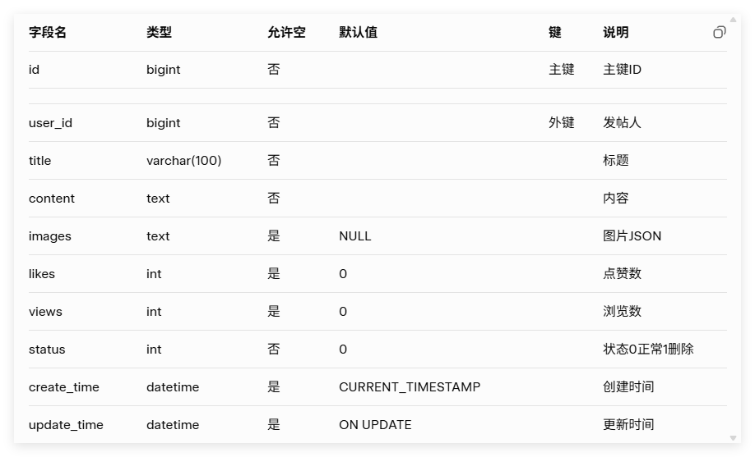
- community_reply（社区评论表）
功能定位：记录用户对帖子发表的评论，是社区互动的重要组成部分。
主要作用：存储评论内容、评论者、评论时间等展示社区的互动程度支持评论审核、回复树结构等扩展
说明：通常与 community_post 形成一对多关系，用户一次评论对应一条数据。

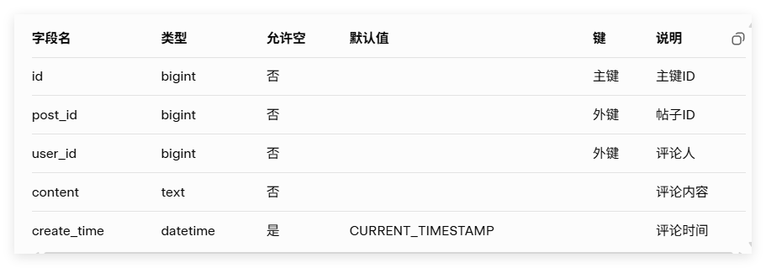
- coupon（优惠券模板表）
功能定位：用于定义平台发布的优惠券模板，如满减券、折扣券等。主要作用：后台用于配置优惠券类型、金额、使用门槛、有效期等为 user_coupon（用户优惠券）发放实例化依据支持商品促销、平台营销活动
说明：仅代表优惠券的模板，不直接等同于用户可使用的优惠券。

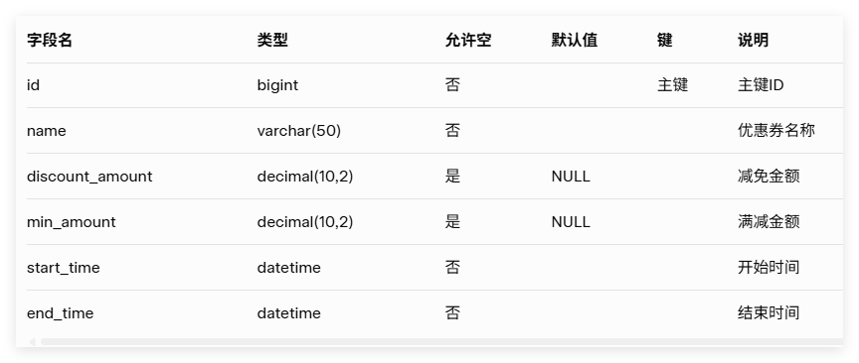
- user_coupon（用户优惠券表）
功能定位：记录某一张优惠券模板被发放给某个用户后的具体使用情况。主要作用：用于跟踪优惠券是否已领取、已使用或已过期支持下单时的优惠抵扣逻辑实现一个模板对应多个用户实例的管理
说明：与 coupon 表构成“一对多”关系，用于管理优惠券生命周期（领取 → 激活 → 使用/过期）。

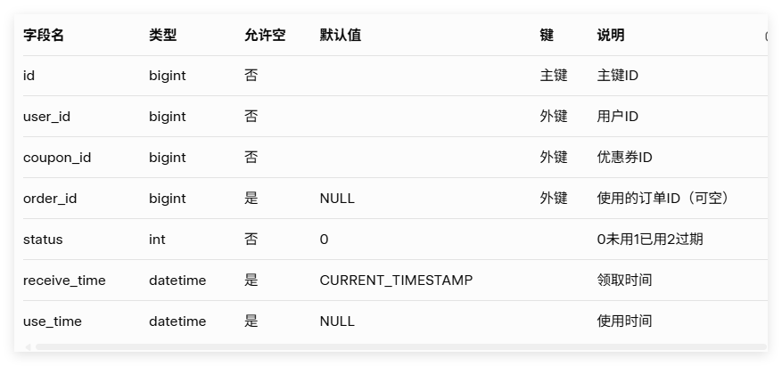

第5章 系统实现

本章围绕系统的实际构建过程，从后端框架搭建、前端页面开发、数据库实现以及系统核心功能算法等方面展开。系统实现基于前后端分离架构，通过 API 交互完成数据传输，确保系统结构清晰、扩展性强、维护成本低。

5.1 后端实现

后端使用 Spring Boot 构建，采用 MVC 分层架构，包括 Controller、Service、DAO 三层结构。目录结构组织清晰，便于维护。

5.1.1 用户认证模块实现（JWT + Spring Security）
为了实现多角色访问控制（用户、店家、管理员），系统使用 Spring Security 结合 JWT 进行权限认证。
用户登录流程如下： （1）前端提交账号密码； （2）后端验证密码正确性； （3）生成 JWT Token 返回给前端； （4）用户访问其他 API 时在 Header 中携带 Token； （5）后端解析 Token，判断用户角色与权限。
该方式实现了无状态认证，具有轻量、高效、可扩展的特点。

5.1.2 商品管理模块实现
店家端可进行商品的添加、下架、编辑与库存调整。后端提供统一接口，如：
POST /api/product/add 添加商品
PUT /api/product/update/{id} 更新商品
DELETE /api/product/remove/{id} 删除商品
GET /api/product/list 查询全部商品
商品对象采用 ORM 映射，通过 MyBatis / JPA 进行数据库操作。在更新库存与价格时使用事务管理，确保数据一致性。

5.1.3 订单管理模块实现
订单模块包含订单创建、支付模拟、库存校验、订单状态更新等功能。

5.1.4 社区模块实现
社区模块包括：发帖、评论、点赞、浏览记录等功能。系统采用 REST 方式实现：
POST /api/post/add 创建帖子
GET /api/post/list 获取帖子列表
POST /api/comment/add 发表评论
POST /api/post/like/{postId} 点赞
为提升社区响应速度，部分数据如点赞量可使用 Redis 做缓存（可选增强）。

5.2 前端实现

前端使用 Vue3 + Vue Router + Axios 实现单页应用（SPA），界面布局清晰、交互流畅。采用组件化模式构建页面，提高复用性与维护性。

5.2.2 页面路由管理（Vue Router）
系统常见路由示例：
/home 首页
/shop 商城商品页面
/pet 宠物档案管理
/community 宠物社区
/admin 管理员后台
通过路由守卫（beforeEach）实现用户登录校验、权限判断。

5.2.3 组件化界面实现
采用组件化结构，例如：
商品卡片组件（ProductCard.vue）
宠物档案组件（PetProfile.vue）
评论列表组件（CommentList.vue）
分页组件（Pagination.vue）
组件复用减少了代码冗余，提高了开发效率。

5.2.4 前后端数据交互（Axios）
系统统一封装 Axios，用于发送 HTTP 请求，处理 Token、错误消息等。

系统测试与运行结果
系统测试是确保系统稳定性、可靠性与功能正确性的重要环节。本章从测试策略、测试环境、测试用例设计与最终运行结果等方面展开说明，以验证“星落宠物用品销售网站系统”是否满足需求规格说明书中的各类要求。

6.1 测试方案
在系统开发完成后，为保证整体功能的正确性和使用体验的稳定性，本研究采用黑盒测试、单元测试、集成测试相结合的方式进行全面验证。
（1）黑盒测试（功能性测试）
黑盒测试关注用户从前端看到的输入与输出结果，主要用于验证系统功能是否符合需求。测试内容包括：用户注册登录流程商品浏览、搜索与分类筛选购物车添加、删除、数量调整订单创建、支付模拟社区发帖与评论管理端审核与数据管理等黑盒测试无需了解内部算法逻辑，仅验证功能行为是否正确。
（2）单元测试（Unit Test）
单元测试在后端代码层面进行，使用 JUnit 对核心业务模块的方法进行测试主要涉及：用户权限认证模块商品 CRUD 功能订单价格计算、库存校验推荐算法核心计算逻辑数据库 DAO 层数据读写正确单元测试确保每个最小逻辑单元在独立条件下运行正确。

6.2 测试结果展示
为了保证各功能点完整覆盖，以下给出关键模块的部分测试用例示例。本节选取典型测试案例展示，实际系统测试用例数量应更多。
表 6-1 用户注册与登录模块测试用例
用例编号 | 测试功能 | 输入数据 | 预期结果 | 测试结论
TC-01 | 注册新用户 | 正常手机号 + 合法密码 | 注册成功，自动创建用户档案 | 通过
TC-02 | 注册重复账号 | 已存在手机号 | 系统提示“该账号已注册” | 通过
TC-03 | 登录成功 | 正确账号与密码 | 返回 JWT Token，跳转首页 | 通过
TC-04 | 登录失败 | 错误密码 | 提示“密码错误” | 通过
表 6-2 商品浏览与搜索模块测试用例
用例编号 | 测试功能 | 输入 | 预期结果 | 结论
TC-11 | 搜索商品 | “狗粮”关键字 | 返回与关键字相关商品 | 通过
TC-12 | 分类筛选 | 猫咪用品分类 | 展示该分类所有商品 | 通过
TC-13 | 商品详情页 | 点击商品卡片 | 正常展示商品图片、描述、库存 | 通过
表 6-3 购物车与订单模块测试用例
用例编号 | 测试功能 | 测试步骤 | 预期结果 | 结论
TC-21 | 添加购物车 | 商品 → 点击“加入购物车” | 购物车显示新增条目 | 通过
TC-22 | 生成订单 | 在购物车选择商品 → 提交 | 创建订单记录，跳转订单页 | 通过
TC-23 | 库存校验 | 库存 < 购买数量 | 提示“库存不足” | 通过
TC-24 | 支付模拟 | 点击支付 | 状态变为“已支付” | 通过
表 6-4 社区模块测试用例
用例编号 | 功能 | 输入或操作 | 预期结果 | 结论
TC-31 | 发布帖子 | 填写标题+正文并提交 | 帖子显示在社区首页 | 通过
TC-32 | 评论帖子 | 输入评论内容 | 评论成功显示在帖子下方 | 通过
表 6-5 管理端测试用例
用例编号 | 功能 | 操作 | 预期结果 | 结论
TC-41 | 审核店家 | 点击通过/拒绝 | 店家状态发生变更 | 通过
TC-42 | 查看数据看板 | 打开后台首页 | 显示销售额、用户数据等统计 | 通过

经过对系统的全面测试，各项功能均达到了预期要求：（1）核心业务流程稳定，未出现逻辑错（2）前后端数据交互正常，接口响应及时（3）数据库操作可靠，无脏数据或事务失败情况（4）并发下接口响应时间保持良好5）社区、店家端、管理端等模块均能正常运行
整体测试表明系统在功能性、可靠性和交互体验方面均表现良好，能够满足预期的实际应用需求。

第7章 结 论
本课题围绕宠物用品线上销售领域的业务需求，基于 Spring Boot、Vue 以及 MySQL 等主流技术，完成了“星落宠物用品销售网站系统”的分析、设计与实现。系统从用户、店家与平台管理者三个视角出发，构建了一个集宠物档案管理、智能推荐、商品展示、购物交易、社区互动和平台运营管理于一体的综合性电商平台。经过系统的功能实现与测试验证，证明平台在功能完整性、交互友好度、性能稳定性以及扩展能力等方面均达到了预期设计目标。
本文设计并实现了一个面向宠物用品销售的综合性电商平台。系统实现了宠物档案、智能推荐、社区互动与在线交易等功能，并采用成熟技术架构保证了系统性能。未来可进一步加入AI健康评估、宠物保险对接等功能，从而探索更加完整的宠物生态服务体系。

参考文献
[1] 张明, 赵丽. 基于用户画像的电子商务个性化推荐系统研究[J]. 计算机技术与发展, 2023, 33(04): 115-119.
[2] 王浩. “它经济”背景下宠物消费市场的现状与发展趋势分析[J]. 市场周刊, 2022, (25): 55-58.
[3] 李静, 陈晨. 基于Vue和Spring Boot的B2C商城系统的设计与实现[J]. 软件工程, 2021, 24(08): 34-38.
[4] 尹应荆. JAVA编程语言在计算机软件开发中的应用[J]. 石河子科技, 2023, (05): 45-47.
[5] 袁琳琳. 浅析Java语言在计算机软件开发中的应用[J]. 信息记录材料, 2023, 24 (09): 81-83.
[6] 陈蓓蕾, 洪年松. 基于SpringBoot的数据库接口设计[J]. 信息与电脑(理论版), 2023, 35 (16): 181-183.
[7] 刘汀. 基于SpringBoot的微服务体系在企业信息管理系统中的应用[J]. 信息技术与信息化, 2023, (05): 23-26.
[8] 王志亮, 纪松波. 基于SpringBoot的Web前端与数据库的接口设计[J]. 工业控制计算机, 2023, 36 (03): 51-53.
[9] 邱丹萍. Web开发中SSM框架的分析[J]. 电脑知识与技术, 2020, 16 (17): 81-82. [10] Zmaranda Doina R., Moisi Cristian I., Győrödi Cornelia A., Győrödi Robert Ş., Bandici Livia. An Analysis of the Performance and Configuration Features of MySQL Document Store and Elasticsearch as an alternative Backend in a Data Replication Solution[J]. Applied Sciences, 2021, 11 (24): 11590-11590.
[11] 张伟, 李强. 基于Vue和SpringBoot的电商俱乐部管理系统的设计与实现[J]. 计算机与现代化, 2023, (07): 78-82.
[12] 王珊, 萨师煊. 数据库系统概论(第5版)[M]. 北京: 高等教育出版社, 2014.
[13] Craig Walls. Spring Boot in Action[M]. Manning Publications, 2015.

致 谢
在本论文的研究与写作过程中，我得到了许多老师、同学及家人的支持和帮助。在此，我谨向所有给予我关心、指导和鼓励的人表示衷心的感谢。
首先，衷心感谢我的指导教师。在论文的选题、研究方法、系统设计与论文撰写等各个阶段，老师都给予了耐心的指导和细致的点拨，使我能够顺利完成本课题研究。老师严谨的治学态度、渊博的专业知识和求真务实的精神将一直激励我在未来的学习与工作中不断前进。
其次，感谢实验室的同学们在开发过程中提供的技术交流与支持，特别是在系统测试、前后端调试和功能优化阶段给予的帮助，使得系统能够更加完善和稳定。
此外，我要感谢所有参与问卷调查、需求交流与系统试用的朋友们，你们的建议和反馈为本系统的功能改进提供了重要参考。
最后，感谢家人在学习期间给予我的理解、包容和鼓励，是你们的支持让我能够专注完成本论文的研究与实践。
再次向所有关心和支持我的老师、同学、朋友和家人致以最诚挚的谢意！

